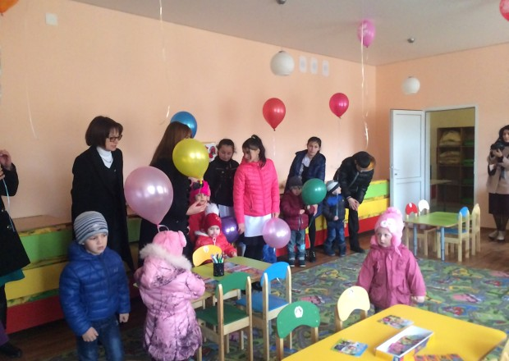
16 ноября 2015 г. в нашем селе открыли дошкольную разновозрастную группу полного дня «Сказка». Группа на 20 мест открыта при сельской школе. Прежде дети до 7 лет обучались в отдельном здании детского сада, которое было закрыто в связи с аварийностью около трёх лет назад. Теперь в селе современная оснащённая группа, на открытии которой присутствовали министр образования и науки РСО - Алания, глава Правобережного района, начальник управления образования Правобережного района, жители села.
Вот такими словами начала свое выступление министр образования и науки РСО - Алания Зита Ибрагимовна Салбиева: «В первую очередь хотелось бы обратиться к детям. Мы рады, что, наконец, для вас открылась новая группа, в которой вы будете дружить, играть и получать знания. Родителей, также, поздравляю с этим долгожданным событием. И хочу поблагодарить руководство района за внимание, которое они уделяют созданию условий получения образования для малышей», — сказала на открытии детской группы министр образования.
Учащиеся младших классов школы рассказали стихотворения и показали творческие номера. После торжественной церемонии, детей провели в игровую комнату, где передали их на воспитателям Гусовой Жанне Темболатовне и Караевой Римме Урузмаговне.

